* **功能说明**

通过外部IO信号选择和打开加工程序。

* **相关信号**

1、G25.7：打开当前IO信号选择的程序，下降沿有效。

G24.0~G24.7、G25.0~G25.5：程序选择信号，二进制编码。选择程序号范围：1~9999

|  |  |  |
| --- | --- | --- |
| 选择程序号 | G25.5~G25.0 | G24.7~G24.0 |
| 1 | 000000 | 00000001 |
| 2 | 000000 | 00000010 |
| 3 | 000000 | 00000011 |
| 4 | 000000 | 00000100 |
| 5 | 000000 | 00000101 |
| … | … | … |
| 255 | 000000 | 11111111 |
| 256 | 000001 | 00000000 |

* **注意**

1、只能在自动方式下通过IO信号打开程序；

2、不能打开0号程序；

3、选择的程序不存在时系统报警“检索的目标程序不存在”

* **梯形图修改参考**

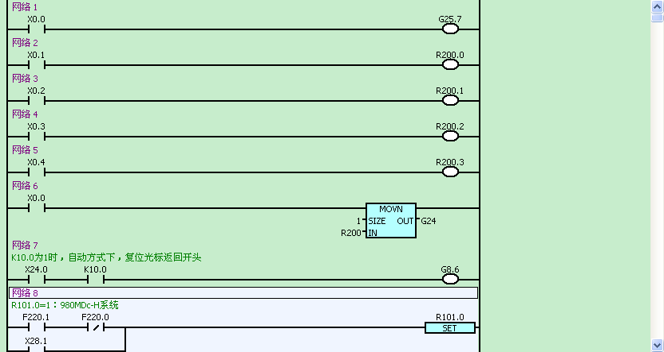

说明：通过X0.1~X0.4选择要打开的程序，在自动方式下按X0.0按键打开程序。

* **程序号和光标在程序第一行信号**

程序号信号：F300.0~F300.7、F301.0~F301.7（二进制编码）

光标在第一行信号：F302.0

设置参数：

|  |  |  |  |  |  |  |  |  |  |  |  |
| --- | --- | --- | --- | --- | --- | --- | --- | --- | --- | --- | --- |
| 8 | 3 | 0 |  | FIRSTL | *** | *** | *** | *** | *** | *** | *** |

FIRSTL =0：程序第一行为程序名或注释时，打开程序时光标在一行无效

=1：程序第一行为程序名或注释时，打开程序时光标在一行有效

把830.7=1设为1，在自动方式下按循环启动后，输出程序号F信号，如果光标在程序第一行，则F302.0=1，否则F302.0=0。